回収の案内

【医療機関用】

（例）

平成●年●月

●●都道府県医師会

●●郡市区医師会

目　　次

はじめに 1

１．回収事業の概要 2

1.1 回収スキーム 2

1.2 回収期間等 3

２．実施事項及び留意事項 4

2.1水銀血圧計等の持参前に行うこと 4

2.1.1 水銀血圧計等の準備 4

2.1.2 委任状の作成 4

2.2水銀血圧計等の持参日に行うこと 4

2.2.1 水銀血圧計等の持参 4

2.2.2 委任状の引渡し 5

2.2.3 持参した水銀血圧計等の引渡し 5

2.2.4 回収費用の支払い 5

2.2.5 領収書の受領 5

2.2.６ 郡市区医師会へ引き渡すまでに水銀が漏洩した場合の対応方法 5

2.3 水銀血圧計等の持参後に行うこと 7

契約書及びマニフェスト等のコピーの保存 7

３．連絡先 7

# はじめに

平成25年10月に熊本市・水俣市で開催された外交会議において、水銀に関する水俣条約が採択・署名されました。本条約は、水銀の供給、使用、排出、廃棄等の各段階で総合的な対策に取り組むことにより、水銀の人為的な排出を削減し、地球的規模の水銀汚染の防止を目指すものです。廃棄の段階においては、環境上適正な方法で水銀廃棄物を管理することとされています。

医療機関で使用・保管されている水銀血圧計等は、液体の金属水銀を含有していることから、その取扱いには注意が必要であり、使用されなくなった後の退蔵品については、将来的な不適正処理（災害時の紛失等を含む）のリスクを低減するため短期間に集中的に回収・処分していくことが望まれます。現在は、これらの水銀使用製品の量が多くある程度の量をまとめて処理されており、また、回収された水銀は有価物として主に輸出されています。今後、水銀使用製品の製造や輸出入の原則禁止により、水銀需要が減少するなかで、現状の処理コストが維持されるか不透明です（下図参照）。

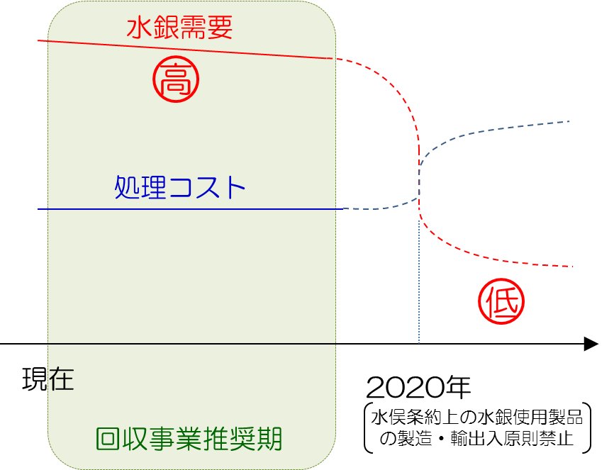

水銀需要及び回収コストの推移（イメージ）

また、医療機関で保有している水銀血圧計等が不要になった場合、産業廃棄物として適正に処理を行うことが必要ですが、個々の医療機関が産業廃棄物処理業者に水銀血圧計等の処理を委託すると、少量での収集運搬・処分となることから処理コストが高額となります。

以上のような背景を踏まえ、●●都道府県医師会及び●●郡市区医師会では、医療機関に退蔵されている水銀血圧計等を集中的かつ効率的に回収する事業を実施することとしました。

# １．回収事業の概要

## 1.1 回収スキーム

*（各都道府県のスキームに応じて図を作成する）*

水銀血圧計、水銀体温計及び詰替用水銀（以下「水銀血圧計等」という。）の回収のスキームは下図のとおりです。



回収のスキーム

|  |
| --- |
| ○コラム　排出事業者責任について  本回収スキームでは、水銀血圧計等（産業廃棄物）を排出する医療機関のほか、回収事業計画を策定し郡市区医師会を取りまとめる都道府県医師会や、集荷場所を提供し医療機関を取りまとめる郡市区医師会など関係者が多数いるものの、あくまでも各医療機関が水銀血圧計等（産業廃棄物）の排出事業者としての責任を有します。  （参照条文）  「事業者は、その事業活動に伴って生じた廃棄物を自らの責任において適正に処理しなければならない。（廃棄物処理法第３条第１項）」  「事業者は、その産業廃棄物を自ら処理しなければならない。（廃棄物処理法第11条第１項）」  「事業者は、前二項の規定によりその産業廃棄物の運搬又は処分を委託する場合には、当該産業廃棄物の処理の状況に関する確認を行い、当該産業廃棄物について発生から最終処分が終了するまでの一連の処理の行程における処理が適正に行われるために必要な措置を講ずるように努めなければならない。（廃棄物処理法第12条第７項）」 |

## 1.2 回収期間等

以下のとおり本事業を実施します。

回収期間：平成●年●月●日(●)～平成●年●月●日(●)【土日祝日を除きます】

回収時間：●～●時【12～13時の昼休みは受け付けられません】

回収場所：●●郡市区医師会 ●階受付窓口

（郡市区医師会の住所記入）

* 回収期間後に持参されたものは受け付けられませんのでご注意ください

回収費用：下表のとおり

表　本事業での回収費用

|  |  |
| --- | --- |
| 項　　目 | 回収費用(税抜き) |
| 水銀血圧計 | ●●●●円／台 |
| 水銀体温計 | ▲▲▲▲円／本 |
| 詰替用水銀※ | ■■円／g |

* 水銀を瓶などで保管されている場合を想定しています。水銀が付着した瓶等の処分も行うことから、瓶等も含めた重量で計算します。

# ２．実施事項及び留意事項

## 2.1水銀血圧計等の持参前に行うこと

### 2.1.1 水銀血圧計等の準備

廃棄する水銀血圧計等を準備します。取り扱う上で注意する事項は次のとおりです。

* 破損等により水銀血圧計等から水銀が漏洩するおそれもありますので、慎重に取り扱う。
* 水銀血圧計は、必ず水銀を水銀血圧計のタンクに戻して（水銀血圧計をタンク側に45度傾ければタンクに戻る）から、水銀コックを閉じて水銀が出てこないようにする。（機種により水銀をタンクに戻す方法は異なるため、取扱説明書を参考にする。）
* キャスター付き水銀血圧計については、キャスターを外し、水銀血圧計のみを準備する。
* 水銀血圧計は、１台ずつビニール袋に入れる。

水銀体温計は、プラスチックケースに入れたまま、まとめてビニール袋に入れる。

詰替用水銀は、瓶ごとビニール袋に入れる。

### 2.1.2 委任状の作成

産業廃棄物の処理を委託する場合には、収集運搬業者や処分業者のそれぞれと書面による契約（産業廃棄物処理委託契約書（以下「委託契約書」という。））を締結する必要があります。

本回収事業においては、各医療機関から排出事業者団体である郡市区医師会に契約締結権限のみを委任することにより、委任を受けた郡市区医師会と収集運搬業者及び処分業者が委託契約を締結します。そこで、同封の委任状の記載内容を確認の上、必要事項を記載します。

なお、この場合において、あくまでも排出事業者は各医療機関であり、排出事業者責任が郡市区医師会に転嫁されるものではないことにご留意ください。

## 2.2水銀血圧計等の持参日に行うこと

### 2.2.1 水銀血圧計等の持参

回収期間（平成●年●月●日(●)～平成●年●月●日(●)【土日祝日を除く】）に、水銀血圧計等を●●郡市区医師会へ持参します。持参するものについて、下記のチェックリストでご確認ください。

持参するもののチェックリスト

|  |  |  |  |
| --- | --- | --- | --- |
| チェック | ご持参いただくもの | | 備考 |
| □ | 委任状 | | * 記載漏れや捺印漏れがないか確認する |
| □ | 水銀血圧計 | 台 | * キャスター付き水銀血圧計については、キャスターを外して持参する * 水銀血圧計は、水銀を水銀血圧計のタンクに戻して（水銀血圧計を右45度に傾ければタンクに戻る）から、水銀コックを右に倒して水銀が出てこないようにして持参する。 * １台ずつビニール袋に入れる |
| □ | 水銀体温計 | 本 | * プラスチックケースに入れたまま持参する * まとめてビニール袋に入れる |
| □ | 詰替用水銀 | g | * 瓶ごとビニール袋に入れる |
| □ | 回収費用 | | * 水銀血圧計等の数量に応じた回収費用を持参する |

* 廃棄物を他の運送手段（郵送等）で移動させることは廃棄物処理法違反となるため、必ずご持参ください
* 水銀血圧計等の持参に当たっては、廃棄物処理法の運搬基準（飛散、流出の防止等）を遵守してください。
* 回収期間後に持参したものは受け付けられませんのでご注意ください

### 2.2.2 委任状の引渡し

郡市区医師会担当者に委任状を渡します。

### 2.2.3 持参した水銀血圧計等の引渡し

郡市区医師会の担当者に水銀血圧計等を渡します。なお、詰替用水銀については、郡市区医師会立ち会いのもと重量を量ります。

### 2.2.4 回収費用の支払い

持参された水銀血圧計等の数量に応じた回収費用を郡市区医師会担当者に支払います。

### 2.2.5 領収書の受領

郡市区医師会から、回収費用についての領収書を受領します。

### 2.2.６ 郡市区医師会へ引き渡すまでに水銀が漏洩した場合の対応方法

*（回収期間中に水銀が漏洩した場合の対応方法について関係者で取り決め記載する）*

破損・漏洩した水銀血圧計等を持参する場合、本体と漏洩した水銀をまとめ、ビニール袋に入れる等の水銀飛散防止措置を講じた上で持参します。

当日の作業はこれで終わりです。

|  |
| --- |
| 【水銀が漏洩した場合の対応方法例※】  １．掃除する前   * エアコン等の運転を停止する。 * 他の部屋や廊下に通じるドアを閉じる。 * 窓や屋外に通じるドアを開け換気する。 * 掃除に使う部材を用意する。   ２．掃除する時  ２－１ 固い床の場合：   * 硬い紙やボール紙でガラスの破片や粉をすくい取り、密閉できるガラス瓶やポリ袋に入れる。 * 粘着テープを使用して残りの細かいガラスの破片や粉を集めて、同様に密閉できるガラス瓶やポリ袋に入れる。 * その場所を湿ったペーパータオルや使い捨ての湿った拭き取り布で拭き取り、同様に密閉できるガラス瓶やポリ袋に入れる。 * 掃除機の使用は、水銀蒸気を拡散させる恐れがあるため望ましくないが、やむを得ず使う場合は、目に見えるものすべてを取り除いた後に、ガラスが割れた場所に掃除機をかける。 * 掃除機をかけ終わった後、掃除機の紙パックを外して（あるいは掃除機を空にして拭いて）、紙パックあるいは掃除機のごみ及び拭いた布等を密閉できるポリ袋に入れる。また換気を十分にし、排気を吸い込まないように注意する。   ２－２ カーペットや敷物の場合：   * 硬い紙やボール紙でガラスの破片や粉をすくい取り、密閉できるガラス瓶やポリ袋に入れる。 * 粘着テープを使用して残りの細かいガラスの破片や粉を集めて、同様に密閉できるガラス瓶やポリ袋に入れる。 * 掃除機の使用は、水銀蒸気を拡散させる恐れがあるため望ましくないが、やむを得ず使う場合は、目に見えるものすべてを取り除いた後に、ガラスが割れた場所に掃除機をかける。 * 掃除機をかけ終わった後、掃除機の紙パックを外して（あるいは掃除機を空にして拭いて）、紙パックあるいは掃除機のごみ及び拭いた布等を密閉できるポリ袋に入れる。   ３．掃除した後   * ガラスの破片や粘着テープ等は密閉したまま直ちに建物外のゴミ箱に入れる。その後手を洗う。 * 可能であれば、数時間の間、部屋の換気を続ける。   ※対応方法例は、米国環境保護庁（ＥＰＡ）のガイダンスを参考に記載。　（http://www.epa.gov/cfl/cflcleanup.html（英文）） |

## 

## 2.3 水銀血圧計等の持参後に行うこと

### 契約書及びマニフェスト等のコピーの保存

郡市区医師会と契約書及びマニフェスト等の写しの共有を書面にて行った場合、これらの書類を契約終了の日から5年間保存してください。

### ３．連絡先

本事業の関係者の連絡先は以下のとおりです。

|  |  |  |  |
| --- | --- | --- | --- |
| 担当 | | 電話 | 担当者名 |
| 回収に関する問い合わせ | (社)●●郡市区医師会  〒XXX-XXXX  ●●県●●市●●X-X-X | 03-XXXX-XXXX | ●● |
| 収集運搬業者 | ●●●(株)  〒XXX-XXXX  ●●県●●市●●X-X-X | 03-XXXX-XXXX | ●● |
| 中間・最終処分業者 | (株)●●●  〒XXX-XXXX  ●●県●●市●●X-X-X | 03-XXXX-XXXX | ●● |
| 回収事業全体に  関する問い合わせ | (社)●●都道府県医師会  〒XXX-XXXX  ●●県●●市●●X-X-X | 03-XXXX-XXXX | ●● |